Aula Prática 02
Título: Fonte Linear com Diodo Zener.
Ambiente de Aprendizagem: Laboratório de Eletrônica, CIMATEC 2, 1º andar.
1. Objetivo: Verificar a regulagem de uma fonte DC com diodo Zener.
2. Introdução:
2.1. Diodo Zener

Nesse experimento, vamos estudar o último estágio de uma fonte DC, o circuito regulador, em sua forma mais simples: o Diodo Zener em paralelo com a carga.
Sabemos que um diodo normal, reversamente polarizado, apresenta uma pequena corrente reversa praticamente constante à medida que a tensão reversa aumenta até o limite da tensão de ruptura. Após esse limite, tem-se a danificação do diodo devido ao efeito avalanche que provoca o aumento abrupto da corrente reversa sobre ele.
O Diodo Zener por sua vez, teve sua estrutura projetada e modificada para suportar o efeito avalanche que levaria à ruptura. Isso é possível devido ao chamado efeito Zener, que mantêm a tensão reversa sobre o diodo praticamente constante, dentro dos limites da
corrente reversa (I_{Z}). Essa tensão é chamada de Tensão Zener (V_{Z}), e essa característica é utilizada para que o diodo Zener atue como um estabilizador de tensão.
Na Figura 1 é mostrada a curva característica para o Diodo Zener (gráfico “I–V”), onde na região de polarização direta, começa a conduzir em 0,7 V ou próximo.
Na região reversa, note que a ruptura não é destrutiva, o “joelho” (V_{Z}) é severamente pronunciado. Seguido a um drástico aumento de corrente, a tensão é praticamente constante (V_{Z}, em quase toda a região de ruptura). O valor de V_{Z} é geralmente especificado para uma determinada corrente de teste I_{ZT}.
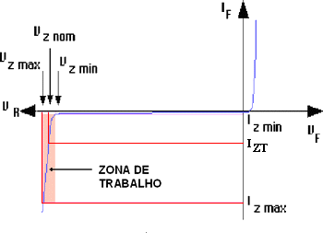
Figura 1
A potência dissipada por um diodo zener é dada por: P_{Z} = V_{Z}I_{Z}. Por exemplo, se V_{Z} = 6,2 V e I_{Z} = 12 mA, então: P_{Z} = 6,2V × 12 mA = 74,4 mW. Desde que a potência não seja ultrapassada, o diodo zener pode operar dentro da região de ruptura sem ser destruído. Na especificação do fabricante, está incluída também a corrente máxima que o diodo pode suportar, em função da máxima potência.
Assim:
I_{ZM} = P_{ZM} / V_{Z}
Onde:
I_{ZM} = Máxima corrente do Diodo Zener especificada
P_{ZM} = Potência especificada
V_{Z} = Tensão de Zener
3. Materiais e Equipamentos:
- 01 Protoboard
- 01 Osciloscópio
- 01 Multímetro Digital
- 01 Fonte DC
- 01 transformador 220V para 12+12 V
- 01 Resistor de 120 Ω e 1/2 Watt
- 01 Resistor de 220 Ω e 1/2 Watt
- 01 Resistor de 820 Ω e 1/2 Watt
- 01 Resistor de 1,0 kΩ e 1/2 Watt
- 01 Resistor de 2,2 kΩ e 1/2 Watt
- 01 Trim-pot de 1,0 kΩ
- 01 Capacitor de 470 µF
- 02 Diodos 1N4000 (ou qualquer um da série 1N400X, entre 1N4001 e 1N4007)
- 02 Diodos Zener – 1N4734 e 1N4742
- 01 LED de qualquer cor

4. Procedimentos
Inicialmente será montado um circuito de um regulador série usando um Diodo Zener (1N4734), conforme mostrado na Figura 2. Varie a tensão da fonte conforme a Tabela 1 e anote os valores solicitados.
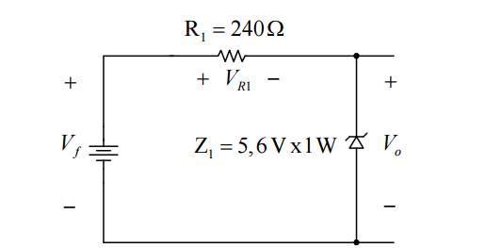
Figura 2
Tensão da fonte (V_{f})  [V ou mV] | Tensão de saída (Vo)  [V ou mV] | Tensão no resistor (V_{R1})  [V ou mV]
0,0
1,0
2,0
3,0
4,0
5,5
6,0
6,5
7,0
7,5
8,0
8,5
9,0
9,5
10,0
Tabela 1

4.1 Detecção de Nível de Tensão
Para sinalização, alarme ou controle podem ser usados circuitos de detecção de níveis de tensão. Um circuito bastante simples faz uso de um Diodo Zener (1N4734), conforme mostrado na Figura 3. Verifique o funcionamento do circuito variando a tensão da fonte de alimentação de zero até 10,0 V. Deseja-se que o LED ligue (acenda) após a tensão na fonte ser maior que 7,6 V. O resistor R1 foi dimensionado para que a tensão no LED seja de 2,0 V com corrente de 20,0 mA quando a tensão na fonte for de 10,0 V.
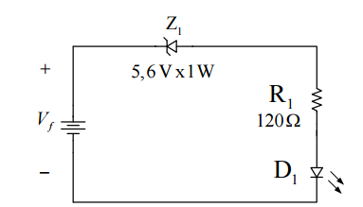 | Figura 3

4.2. Projeto de Regulação com o Diodo Zener
4.2.1. Filtragem a capacitor
Observe o circuito abaixo:
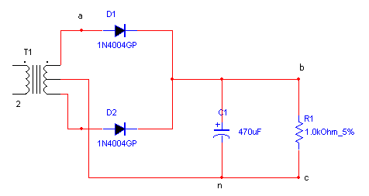

Figura 4

Este circuito corresponde ao circuito montado no seu protoboard.

- Meça os valores de pico (V_{p}), RMS (V_{RMS}) e a frequência (f) da saída do transformador e anote abaixo:

V_{RMS} =
V_{p} =
f =

2. Agora meça a tensão DC sobre a carga. Para isto, proceda da seguinte maneira: ajuste o osciloscópio em DC e verifique o valor médio (mean).
V_{DC} =

4.2.2 – Regulagem à Zener
Observe o circuito abaixo:
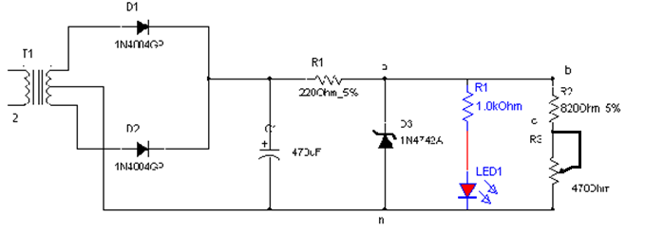
Figura 5

Monte o circuito da Figura 5 no protoboard. Observe que na saída a tensão é DC, então aumente a resistência no trimpot até o máximo e meça sua tensão (c-n), meça também a tensão de saída e a tensão no Zener, anote na tabela esses valores. Repita esse procedimento para o mínimo do trimpot.

 | V_{trimpot} | V_{saída} | V_{zener}
Máximo
Mínimo

 | V_{LED} | I_{LED}
LED

 | I_{zener} | V_{zener} | P_{zener}
Zener

QUESTÔES

- Para o circuito da Figura 4, calcule a ondulação ripple pico-a-pico usando a aproximação ideal e a segunda aproximação para o diodo.

- Para o circuito da Figura 5 calcule a corrente no zener (I_{z}), na carga (I_{L}) e a corrente em R₁ (I_{R1}) quando R₃ = 0Ω e R₃ = 470Ω.

- Calcule a potência dissipada pelo zener (P_{z}). Ele está dentro do limite especificado pelo fabricante?

4.2.3 – Projeto do regulador

- Projete um regulador paralelo simples utilizando o diodo zener 1N4742, sabendo que a tensão de entrada varia de 20 V a 17 V e a resistência de carga de 470 Ω até a situação sem carga.
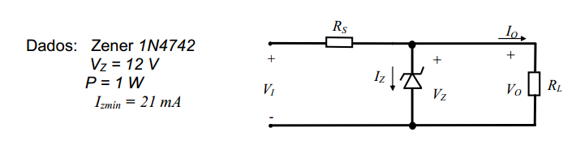
- Calcule os valores máximo e mínimo que o resistor R_{S} poderia assumir neste circuito.
- Preencha a primeira parte da Tabela 1 através de medições diretas no circuito e a segunda por análise (apresente as equações).
- Explique por que a tensão V_{O} não permaneceu constante quando a tensão de entrada variou de 17V a 20V. *Calcule a regulação de linha.
- *Obs.: Regulação de linha é um dos parâmetros que medem o desempenho de um regulador. É definida como a variação da tensão de saída causada pela variação na tensão de entrada, para uma dada corrente de carga. Unidade mV ou %
$${Reg}_{linha}\left(\%\right)=\frac{{(V}_{omax}-V_{omin})}{V_{omin}}.100$$

- Explique por que a tensão V_{O} não permaneceu constante quando a carga variou da carga máxima (R_{L} = 470Ω) até a situação sem carga e calcule a regulação de carga.
** Regulação de carga é um dos parâmetros que medem o desempenho de um regulador. É definida como a variação da tensão de saída causada pela variação na corrente de carga, para uma dada tensão de entrada. Unidade mV ou %
$${Reg}_{carga}\left(\%\right)=\frac{{(V}_{omax}-V_{omin})}{V_{omin}}.100$$

